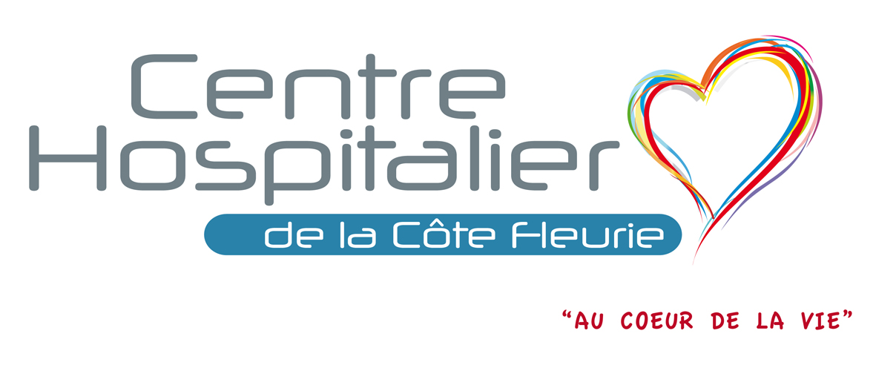
Acupuncture et Shiatsu au CPP-PE

- Qu’est-ce que l’acupuncture ? Qu’est-ce que le Shiatsu ?
L’acupuncture ou le Shiatsu sont des thérapeutiques qui ont pour but de vous apporter un rééquilibrage énergétique à l’aide d’aiguilles très fines ou par pression manuelle, sur des points précis de votre corps après avoir réalisé un examen clinique et un diagnostic précis, établis au préalable. Il s’agit d’une approche médicale qui intègre la personne dans sa globalité physique, psychique et en tenant compte des influences de son environnement.

- Qui est concernée ?
Tout au long de votre vie de femme, que vous soyez adolescente, en parcours d’aide à la procréation, femme enceinte, nouvelle maman, en période de ménopause ou si vous réalisez une IVG, vous pouvez bénéficier de l’acupuncture ou du shiatsu sur certaines indications, afin de vous soulager de certains maux. Cet accompagnement thérapeutique peut parfois être un complément à un traitement médicamenteux ou un soutien psychologique.

- A quel moment ? Comment ? et Combien ça coûte ?
Lors de votre suivi au CPP-PE, l’équipe pourra vous proposer une séance d’acupuncture ou de shiatsu mais vous pouvez aussi en faire la demande par vous-même auprès de votre médecin ou de la sage-femme qui vous suit.
La consultation est prise en charge par la sécurité sociale dans le cadre d’une consultation de sage-femme.

- Qui réalise les consultations d’acupuncture ou les séances de Shiatsu au CPP-PE ?
Deux sages-femmes sont formées et détentrices du diplôme universitaire d’acupuncture obstétricale.

- Quelques exemples de consultations :

Pendant la période de la puberté :
- Rétablissement physique et moral liés aux effets des changements hormonaux de la période de la puberté : saute d’humeur, trouble du sommeil, anxiété, règles douloureuses,…

Pendant un parcours d’aide à la procréation :
- Rétablir un équilibre énergétique avant et pendant le traitement hormonal et avant intervention (ponction, implantation, …)

Pendant la grossesse :
- Troubles digestifs : nausées, vomissements, constipation, …
- Douleurs du dos, du bassin, sciatique, …
- Troubles circulatoires : varices, œdèmes, …
- Troubles du sommeil
- Anxiété
- Prévention et accompagnement du traitement de certaines pathologies lors de la grossesse : contraction, petit bébé, diabète gestationnel,…
- Présentation du bébé par le siège en fin de grossesse : aider à le faire tourner pour avoir la tête en bas
- Préparation du corps et de l’esprit pour l’accouchement
- En cas de terme dépassé

Après l’accouchement :
- Rétablissement physique et moral : baby blues, hémorroïdes, …
- Aide à l’allaitement maternel
- Cicatrice de césarienne ou d’épisiotomie douloureuse et difficile à cicatriser

En période de ménopause
- Rétablissement physique et moral : bouffées de chaleurs, sueur excessive, saute d’humeurs, …

En cas d’interruption volontaire de grossesse
- Accompagnement de la douleur en complément des traitements médicamenteux

Pour toute démarche d’aide au sevrage tabagique

